Основы безопасности и правила поведения

на железной дороге
(ЛЕКЦИОННЫЙ МАТЕРИАЛ)

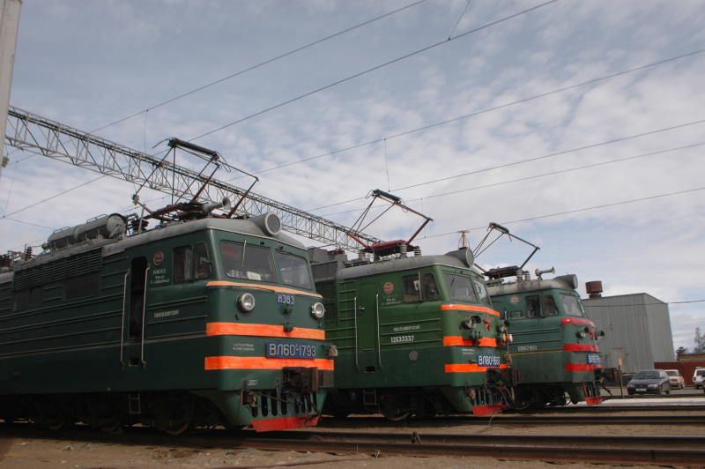

Санкт-Петербург
2018
Введение
Основной целью данного методического пособия является профилактика случаев детского травматизма на территории объектов транспортной инфраструктуры и оказание помощи инспекторскому составу по делам несовершеннолетних, родителям и педагогам общеобразовательных организаций в подготовке и проведении занятий и уроков по теме: «Основы безопасности и правила поведения на железной дороге».
Управление на транспорте по Северо-Западному федеральному округу во взаимодействии с транспортными организациями реализовывают профилактические меры, направленные на минимизацию риска травмирования подростков в зоне движения поездов. Проводится информационно-разъяснительная работа с населением, особенно активизируется она в преддверии летнего сезона. В общеобразовательных организациях проводятся беседы и лекции по правилам поведения на железнодорожном транспорте, который является зоной повышенной опасности. Подросткам разъясняется, что такое «зацепинг», какие последствия наступают за совершение несовершеннолетними правонарушений на объектах транспорта, а также какие «увлечения» могут нанести вред здоровью или даже повлечь смерть. Разрабатываются и распространяются среди граждан памятки, рассказывающие о безопасном поведении на железнодорожном транспорте.
Одним из направлений такой работы является проведение во всех регионах России оперативно – профилактических мероприятий «Осторожно - поезд!», «Безопасность», «Граффист» и пр.
Только за 9 месяцев т.г. отделами внутренних дел на транспорте (ОВДТ) проведено 2,5 тыс. рейдов и специальных мероприятий. В результате такой деятельности в линподразделения за различные нарушения доставлено более 4,5 тыс. несовершеннолетних, в т. ч. за административные правонарушения – 4,0 тыс., за действия, угрожающие безопасности на железной дороге, – более 2,5 тыс., выявлено 62 «зацепера», в том числе и 41 несовершеннолетний.
Несмотря на принимаемые меры по уменьшению случаев травматизма и смертности на объектах железной дороги, дети продолжают получать тяжелые травмы, в том числе и со смертельным исходом. Наиболее часто в последнее время регистрируются факты получения подростками травм, в результате поражения электрическим током контактной сети.
Сложившееся положение с детским травматизмом на железной дороге свидетельствует о незнании детьми правил поведения на железной дороге и неумении правильно ориентироваться в дорожной обстановке. Основной причиной травматизма несовершеннолетних является грубое нарушение правил личной безопасности при нахождении на объектах железнодорожного транспорта: переход железной дороги в неустановленных местах, езда на крыше и между вагонами, игры на железнодорожном полотне и другие «развлечения». Подростки, находясь непосредственно вблизи или на железнодорожных путях, не могут услышать сигнал приближающегося поезда из-за того, что в это время слушают музыку в наушниках.
Это вызывает острую необходимость проведения дополнительных занятий с учащимися в общеобразовательных организациях и воспитанниками социальных учреждений по вопросам безопасности на железной дороге.

Электробезопасность на объектах железной дороги

Железная дорога для всех, а для детей особенно –зона повышенной опасности! Находясь на территории железнодорожного транспорта, необходимо знать и точно соблюдать правила безопасного поведения.
Основной из причин травмирования несовершеннолетних на объектах транспорта - является травмирование подростков от действия электрического тока контактной сети
Электрический ток невозможно увидеть визуально, у него нет ни цвета, ни запаха. Невооруженным глазом обычный человек не сможет отличить воздушную линию 220В от линии 10000В. А на железной дороге большую часть составляют электроустановки и воздушные линии именно такого напряжения, т.е. более 1000В
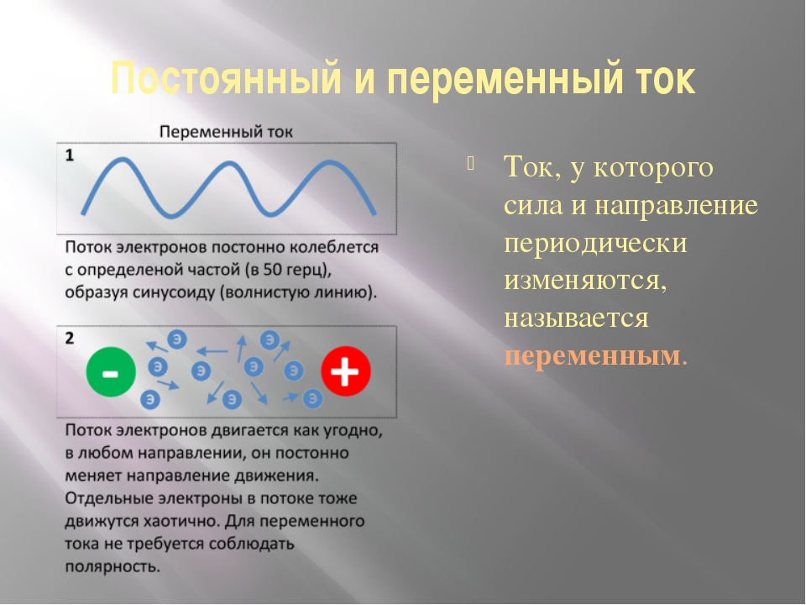

Контактная сеть – комплекс устройств для передачи электроэнергии от тяговых подстанций к электроподвижному составу через токоприемники.
Напряжение в контактной сети постоянного тока 3000В.
Напряжение в контактной сети переменного тока 27500В (безопасным для жизни считается напряжение 50В переменного тока).
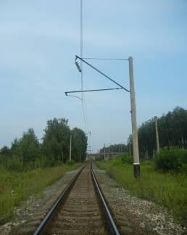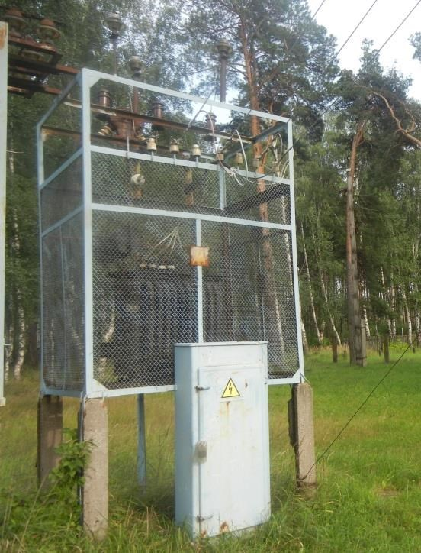

Провод контактной сети расположен на высоте 5750 мм от уровня головки рельса на станции и перегоне.
Расстояние от нижней точки проводов воздушных линий электропередачи напряжением свыше 1000В до поверхности земли должно быть не менее 6,0 м.
Высота железнодорожного вагона составляет – 5300 мм.
Таким образом, расстояние от контактного провода до крыши вагона составляет около 0,5 м. Высокое напряжение 27500В пробивает воздушный промежуток 10 см и более, в зависимости от метеорологических условий (сухая, влажная погода).
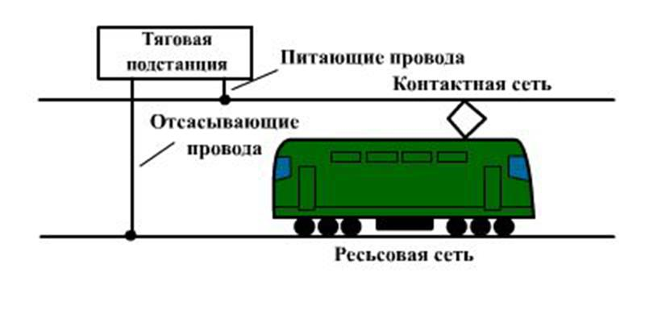
На станциях электрифицированных дорог, особенно на однофазном переменном токе промышленной частоты напряжением 27500В, опасно всякое прикосновение человека к следующим предметам:
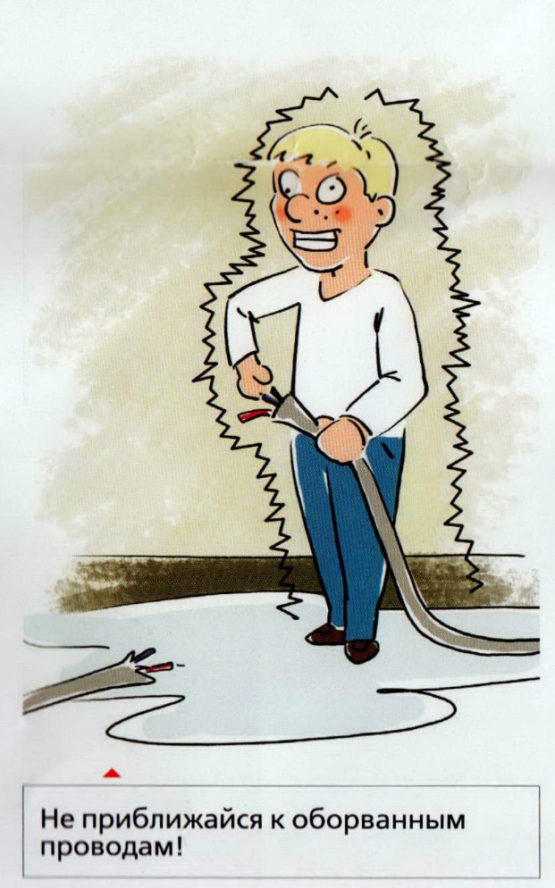
- проводам и деталям контактной сети, находящимся под напряжением (непосредственно и через какие-либо предметы-прутья, проволоку, струю воды), с земли, подвижного состава, устройств или сооружений, к сооружениям, опорам и специальных конструкциям, расположенных на расстоянии менее 2 м от частей контактной сети;- электрооборудованию электровозов, находящемуся под напряжением;
- посторонним предметам, находящимся на проводах контактной сети;
- отключенным проводам и протяженным металлическим конструкциям, подверженным индуктивному влиянию контактной сети переменного тока;
- оборванным проводам контактной сети независимо от того, касаются они земли или заземленных конструкций, или нет.
Опасны также:
- приближение к частям электрооборудования, находящимся под напряжением, на расстояние, достаточное для образования разряда (через воздушный промежуток);

- приближение к оборвавшемуся и касающемуся земли проводу контактной сети на расстояние менее 10 м.
Так как при электрической тяге рельсы и земля являются обратным проводом, то любое прикосновение человека к токоведущим частям контактной сети, когда он стоит па земле или на заземленной конструкции, будет опасным: человек попадает под полное напряжение установки; величина поражающего тока в этом случае в десятки раз больше, чем смертельно опасная.

Особенности действия тока на живую ткань

Электрический ток, проходящий через живой организм, производит термическое, электролитическое и биологическое действия.
Термическое действие тока проявляется в ожогах тела, нагреве и повреждении кровеносных сосудов, перегреве нервов, сердца, мозга и других органов, что вызывает в них серьезные функциональные расстройства.
В зависимости от условий возникновения различают три вида ожогов:
- токовый, или контактный, возникающий при прохождении тока непосредственно через тело человека в результате контакта с токоведущей частью;
- дуговой, обусловленный воздействием на тело человека электрической дуги, но без прохождения тока через тело человека;
- смешанный, являющийся результатом действия одновременно обоих указанных факторов, т.е. воздействия электрической дуги и прохождения тока через тело человека.
Электролитическое действие тока проявляется в разложении органической жидкости, в том числе крови, вызывая тем самым значительные нарушения их физикохимических составов, а также ткани в целом.
Биологическое действие тока выражается главным образом в нарушении внутренних биоэлектрических процессов, протекающих в нормальном действующем организме и теснейшим образом связанных с его жизненными функциями.
В большинстве случаев человек включается в электрическую сеть из-за случайного прикосновения к элементам электрической цепи либо руками (путь тока «рука-рука»), либо рукой и ногами (путь тока «рука-ноги»). При протекании тока по пути «нога-нога» через сердце проходит 0,4 % общего тока, а по пути «рука-рука» – 3,3 %.
К характерным особенностям воздействия на человека электрического тока как вредного и опасного фактора относятся:
- отсутствие внешних признаков грозящей электроопасности;
- организм человека не обладает органами чувств, с помощью которых можно было бы дистанционно определить наличие электрического напряжения;
- ток, протекающий через человека, действует не только в местах контактов и на пути протекания, но и рефлекторно – на деятельность других органов;
- защитная реакция организма проявляется только после попадания человека под напряжение прикосновения.
Поражение будет более тяжелым, если на пути тока оказываются сердце, грудная клетка, головной и спинной мозг.
Во избежание поражения электрическим током КАТЕГОРИЧЕСКИ ЗАПРЕЩАЕТСЯ:
- приближаться к находящимся под напряжением проводам или частям контактной сети на расстояние менее 2 м;
- подниматься на крыши вагонов, локомотивов;
- прикасаться к электрооборудованию электроподвижного состава как непосредственно, так и через какие-либо предметы;
- подниматься на крыши зданий и сооружений, расположенных под проводами, на металлические конструкции железнодорожных мостов;
- приближаться к провисшим и оборванным проводам, независимо от того касаются они земли или нет, на расстояние менее 10 метров;
- проникать за ограждение действующих электроустановок, сбивать замки и открывать двери электроустановок.

УТ МВД России по СЗФО

